**Консультация для родителей «Как учить стихи с детьми с использованием мнемотаблиц»**

«Учите ребёнка каким-нибудь неизвестным ему пяти словам - он будет долго и напрасно мучиться, но свяжите двадцать таких слов с картинками, и он их усвоит на лету»

**Ушинский К.Д.**

Одним из направлений развития речи детей является разучивание стихотворений. Заучивание стихотворений – одно из средств умственного, нравственного и эстетического воспитания детей. Не все дети любят учить **стихи**, у кого-то заучивание **стихотворений** вызывает большие трудности, быстрое утомление и отрицательные эмоции.

Какие проблемы могут возникнуть при заучивании стихотворений?

* Потеря слова, искажение смысла стихотворения.
* Изменение порядка слов, что нарушает художественную форму.
* Длительность процесса заучивания (запоминания).
* Припоминание, а при припоминании текста, теряется интонационная выразительность.

Существует множество методов и приемов способствующих заучиванию стихотворений.

Одной из актуальных, высоко эффективных методик для запоминания, сохранения и воспроизведения информации является мнемотехника.

**Мнемоника, или мнемотехника** - система различных приёмов, которая облегчает запоминание и увеличивает объём памяти путём образования дополнительных ассоциаций, позволяет организовывать учебный процесс в виде игры. Основной «секрет» мнемотехники очень прост и хорошо известен. Когда человек в своём воображении соединяет несколько зрительных образов, мозг фиксирует эту взаимосвязь. И в дальнейшем при припоминании по одному из образов этой ассоциации мозг воспроизводит все ранее соединённые образы.

**Мнемотехника помогает развивать:**

- ассоциативное мышление;

- зрительную и слуховую память;

- зрительное и слуховое внимание;

- воображение.

Как любая работа, мнемотехника строится от простого к сложному. Необходимо начинать работу с простейших мнемоквадратов.

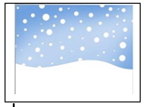 **Мнемоквадрат** – это одиночное изображение, которое обозначает одно слово, словосочетание или простое предложение. Например, для слова «зима», «выпал снег» дается его символическое обозначение.

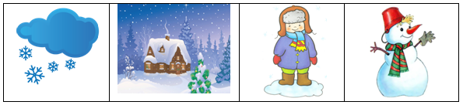 Затем задание усложняется, демонстрируя детям **мнемодорожку** – ряд картинок (3-5), по которым можно составить небольшой рассказ в 2-4 предложения. «Наступила зима. Деревья и дома укрыло снегом. Дети тепло оделись и вышли на прогулку. Они слепили снеговика».

И, наконец, самая сложная структура **мнемотаблица** – это целая схема, в которую заложен текст (рассказ, стих, сказка и т.п.). В данном случае представлено стихотворение А. Барто «Я знаю, что надо придумать»

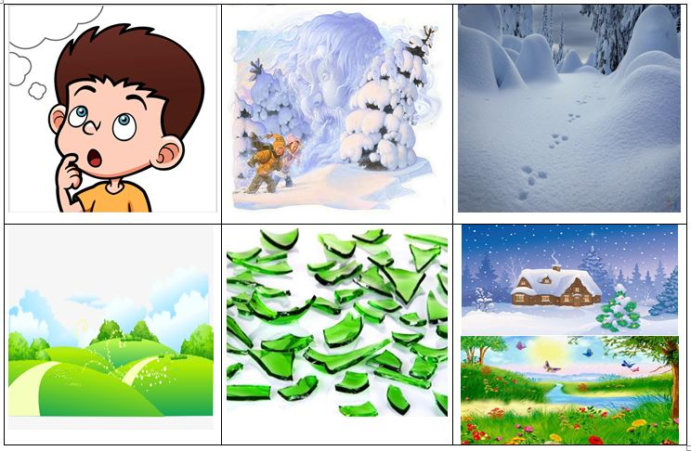Я знаю, что надо придумать, Смотрю я в стекляшку  
Чтоб не было больше зимы, Зеленого цвета,  
Чтоб вместо высоких сугробов И сразу зима  
Вокруг зеленели холмы. Превращается в лето.

Для детей 3-5 лет необходимо давать цветные мнемотаблицы, так как в памяти у детей быстрее остаются отдельные образы: солнышко – жёлтое, небо – синее, трава - зеленая. В старшем дошкольном возрасте можно давать детям – чёрно-белые мнемотаблицы, цветом выделяются только сложные или важные моменты. Количество ячеек в таблице зависит от сложности и размера текста, а также от возраста ребёнка. Первоначально таблицы составляют воспитатели, родители, потом к этому процессу можно подключить и ребенка, таким образом, мнемотехника повлияет не только на развитие памяти, но и на фантазию, визуализацию образов ребенком. Основные приемы запоминания мнемотехники основаны на ассоциациях, логическом мышлении, наблюдательности.

Мнемотехникой можно начинать заниматься с младшего возраста, но рациональнее вводить её в занятия **с 4-5 лет,** когда у детей накоплен основной словарный запас.

Мнемосхемы можно использовать для обогащения словарного запаса, при пересказе художественной литературы, обучении составления рассказов, отгадывании и загадывании загадок, заучивания стихотворений.

.

**Описание методики**

1.    Выразительное чтение стихотворения, сообщение о том, что дети будут учить его наизусть;

2.    Беседа по содержанию стихотворения, выяснение основной мысли, словарная работа;

3.    Воспитатель читает отдельно каждую строчку или две (или отдельное слово), Ребёнок придумывает ассоциациативный образ (картинку) и зарисовывает её (либо рисует педагог).

4.    Дети рассказывают стихотворение, опираясь на придуманные образы

5.   Дети рассказывают стихотворение без помощи мнемотаблицы.

В овладении приемами работы с мнемотаблицами, мы не только заучиваем стихотворение наизусть, но и тем самым развиваем и речь, и основные психические процессы - память, внимание, образное мышление. Мнемотехника помогает сделать процесс запоминания стихотворений в нашем случае более простым, интересным, творческим.

Подготовила воспитатель

МБДОУ д/с №5 «Теремок»

Тюльканова Юлия Валентиновна